Kartoffel-Kürbiseintopf mit Erdnuss-Topping

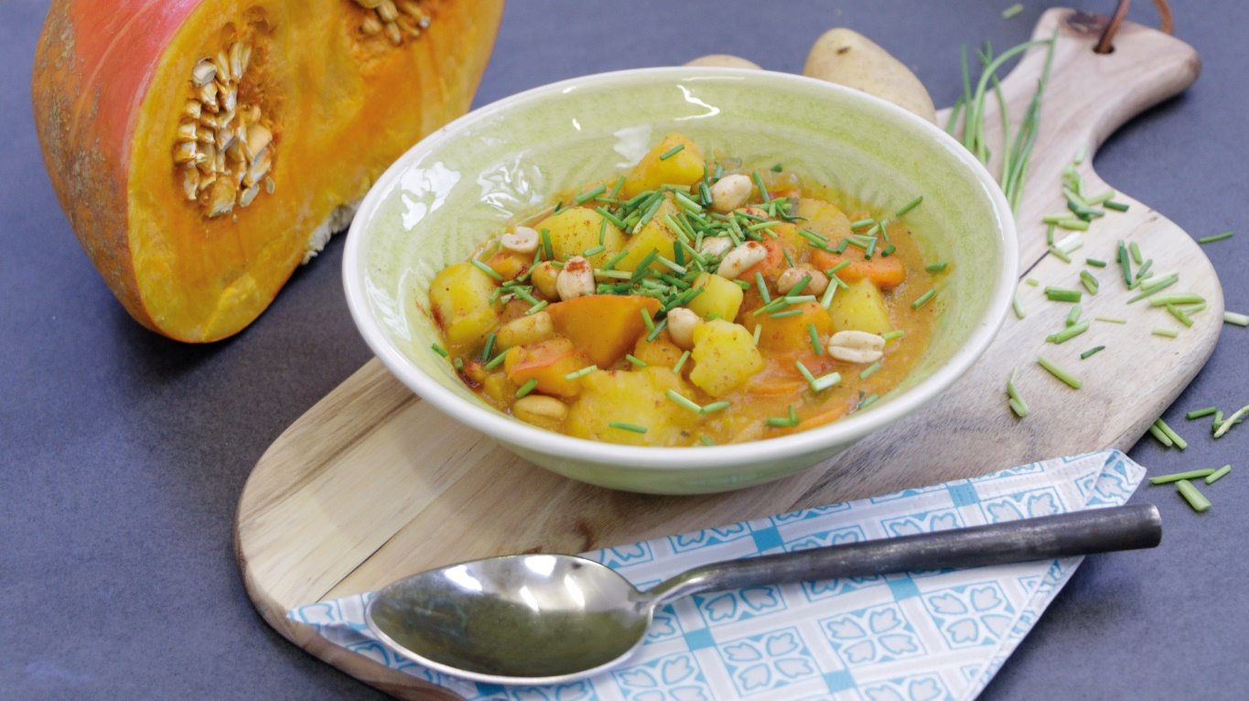
Quelle: KMG/die-kartoffel.de (bei Verwendung bitte angeben)

Zutaten:  500 g festkochende Kartoffeln  350 g Porree  400 g Möhren  750 g Hokkaido-Kürbis  4 EL Erdnusskerne (geröstet) | 2 EL Öl  1 l Gemüsebrühe (falls gewünscht glutenfrei)  1 kleine Chilischote (nach Belieben)  1/2 Bund Schnittlauch
Zubereitung:

Zuerst das Gemüse gründlich waschen und die Kartoffeln und Möhren schälen. Die Kartoffeln und den Kürbis in etwa gleich große Würfel, die Möhren in Scheiben und den Porree in Ringe schneiden.

In einem großen Topf das Öl erhitzen. Das geschnittene Gemüse und die Kartoffelwürfel darin 2 bis 3 Minuten andünsten. Mit der Gemüsebrühe ablöschen und im Anschluss mit Deckel 10 Minuten köcheln lassen und dabei gelegentlich umrühren.

Wer’s pikant mag: Chilischote in feine Ringe schneiden und in den Topf geben. Dabei empfiehlt sich, Handschuhe zu tragen, damit die Finger nicht brennen. Je mehr Kerne der Schote hinzugegeben werden, desto schärfer wird das Gericht. Den Kartoffel-Kürbis-Eintopf mit Salz, Pfeffer und Paprikapulver abschmecken und etwa 10 Minuten ohne Deckel weiterköcheln lassen.

Den Schnittlauch fein hacken und zusammen mit den Erdnüssen vor dem Servieren über den Eintopf streuen.

Das Rezept gibt es online unter folgendem Link: https://www.die-kartoffel.de/suche/rezepte/kartoffel-kuerbiseintopf-mit-erdnuss-topping.

Weitere tolle Rezepte sowie Informationen und Tipps rund um die Kartoffel gibt es zudem unter www.die-kartoffel.de.

Über die KMG
Die Kartoffel-Marketing GmbH (KMG) wurde 2014 gegründet. Sie versteht sich als „Bündnis der Kartoffelprofis“ und repräsentiert die deutschen Speisekartoffelproduzenten und die Kartoffelhändler. Ihr Ziel ist es, die Verbraucher in Deutschland über die Vielseitigkeit und den hohen Wert der Kartoffel zu informieren. Zur KMG gehören der Deutsche Kartoffelhandelsverband e. V., die Bundesvereinigung Erzeugergemeinschaften Kartoffeln und der Verein Landvolk Niedersachsen – Landesbauernverband e. V. Projekte der KMG werden von der Landwirtschaftlichen Rentenbank unterstützt.

Experten-Interviews:
Wir arbeiten mit zahlreichen Experten aus dem Kartoffelanbau und aus der Kartoffelproduktion zusammen,
die Ihnen für Interviews zur Verfügung stehen. Bitte wenden Sie sich gerne an uns.

Pressekontakt:
agentur05 GmbH | Christina Fischer
E-Mail: fischer@agentur05.de
Tel.: 0221 925454-816 gefördert von der Sachsenring 81 | 50677 Köln Landwirtschaftlichen Rentenbank

